Git已经变得非常流行，连Codeplex现在也已经主推Git。Github上更是充斥着各种高质量的开源项目，比如ruby on rails，cocos2d等等。

对于习惯Windows图形界面的程序员来讲，Github的使用是需要点时间和耐心的，然而最近Github发布了Github for Windows 则大大降低了学习成本和使用难度，他甚至比SVN都简单，好吧，你不信，我们来一步一步过一面：

1. 下载Github for Windows，然后安装就不说了

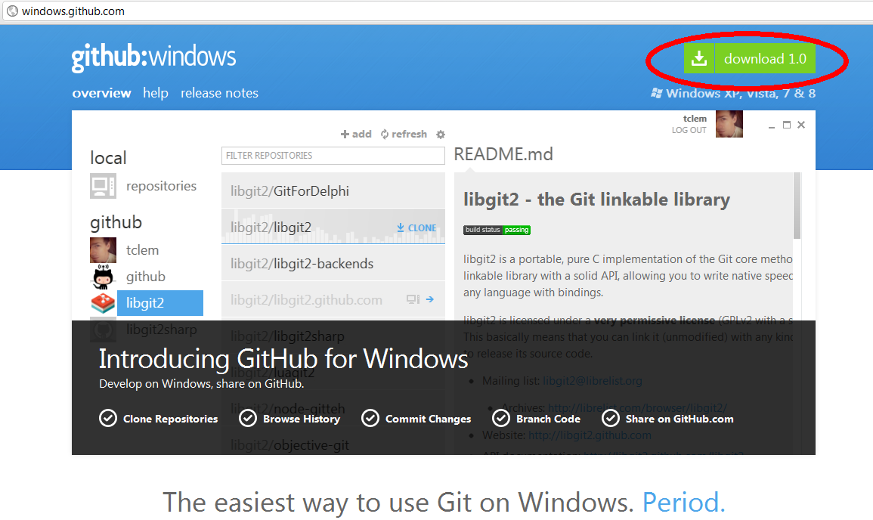

2. 登陆，安装好后打开GitHub，用你的GitHub账号登陆。需要注意的事，Github for Windows会帮你创建SSH Key，你打开邮件应该会收到邮件帮你创建SSH Key的信息，这也省了不少事：

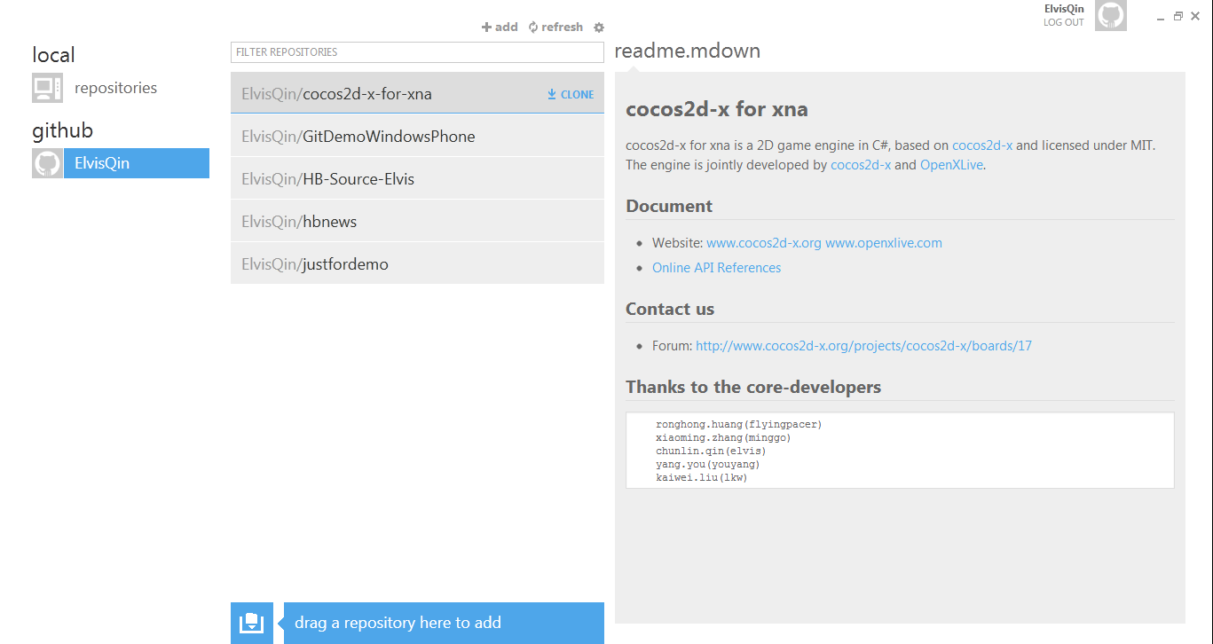

3. 创建一个仓库。点击上面的 “**+Add**” 按钮创建一个新的仓库，输入相关信息：

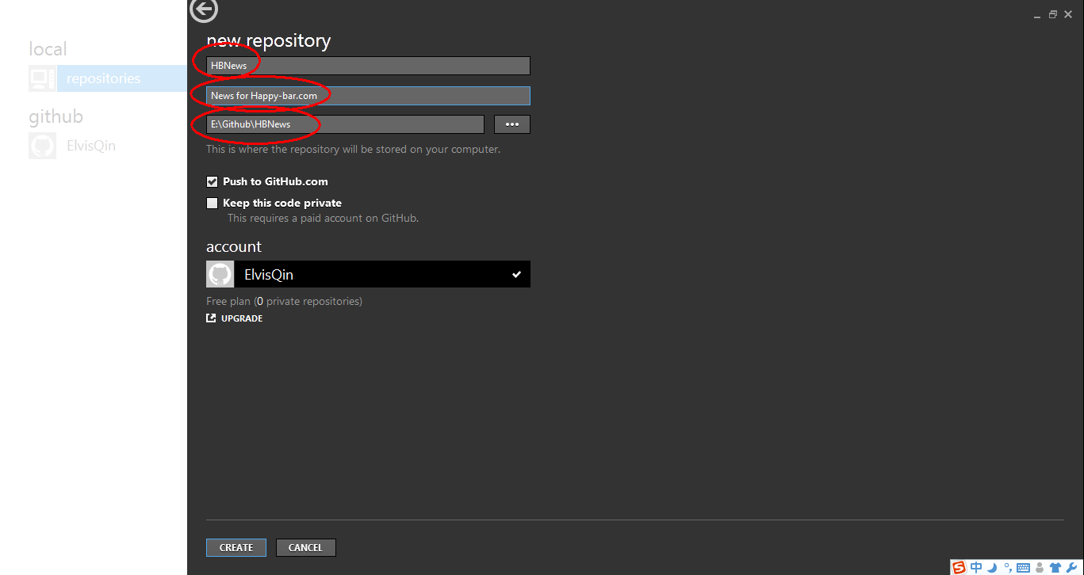

4. 新建的仓库还没有真正地提交到本地仓库，相当于这只是一个new的修改，github简化了一些操作过程，对于任何修改，只需要添加评论就可以提交到本地仓库，然后这个时候才可以提交到远程仓库，所以我们来添加一条评论：

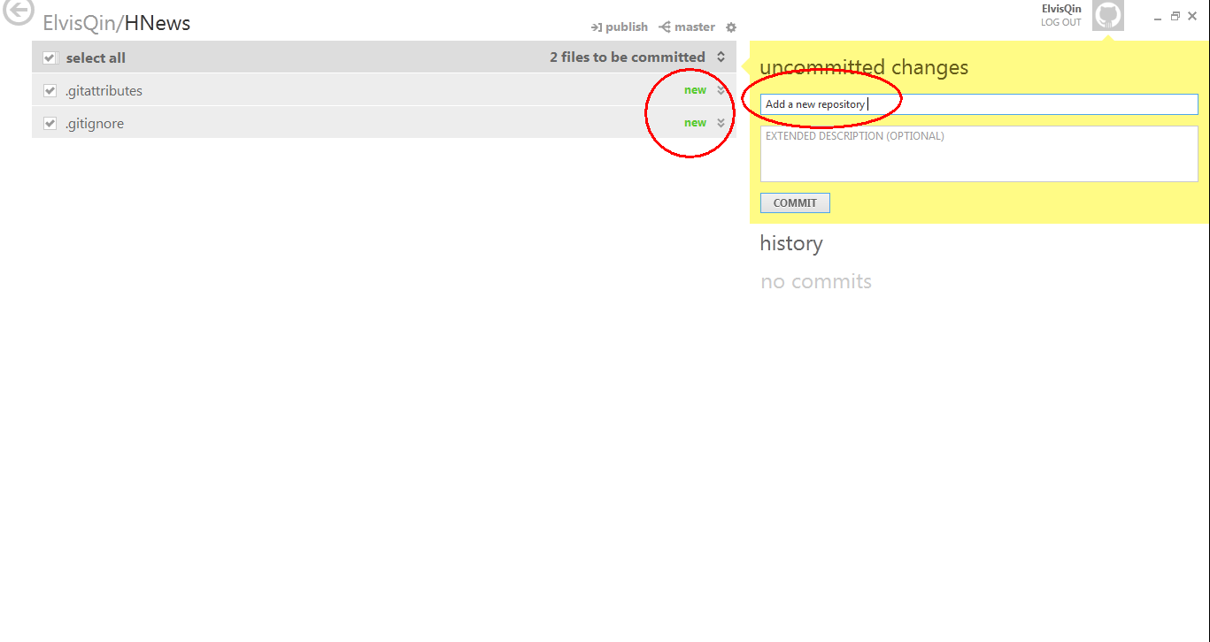

在每次添加一个评论之后，就相当于向本地仓库提交了一本版本，之后，就可以选择一个版本向远处仓库提交了。

5. 这个时候我们就可以Publish一个仓库了，Publish之后按钮就变成in sync文字，表示以后的修改提交就是同步，这个时候你到你的github上看应该就会多一个仓库了：

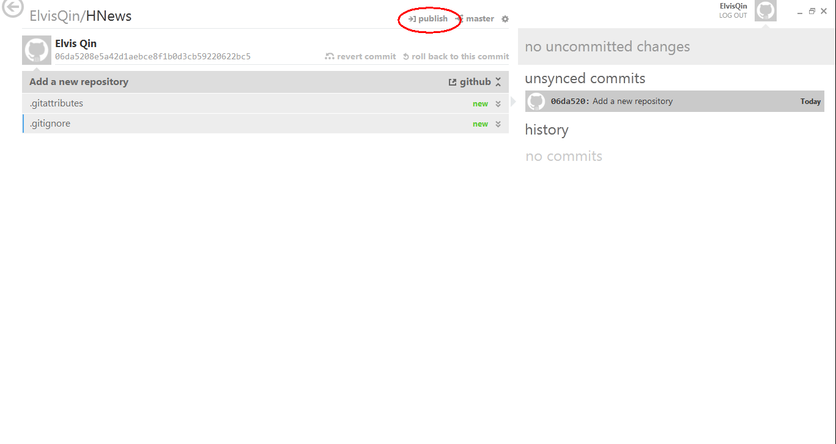

6. 添加项目，仓库在本地保存在一个文件夹中，Github for windows会监视这个文件夹，任何修改都会在仓库中看到，然后像上面一样添加评论就可以将修改提交到本地仓库，这里我们打开仓库目录，往里面添加一个项目：

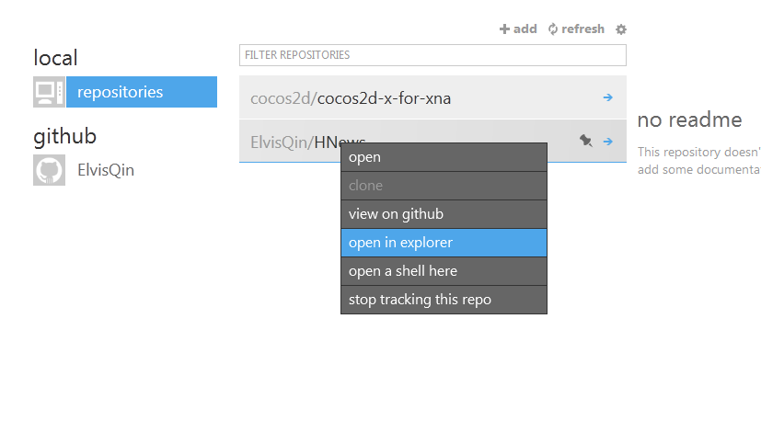

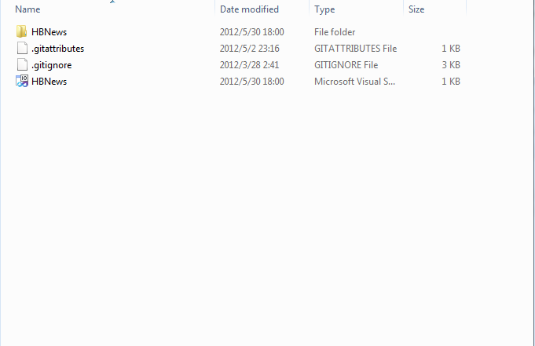

5. 将修改提交到本地仓库，回到Github for windows中，已经可以看到刚才添加的项目了，同样，提交注释提交到本地仓库：

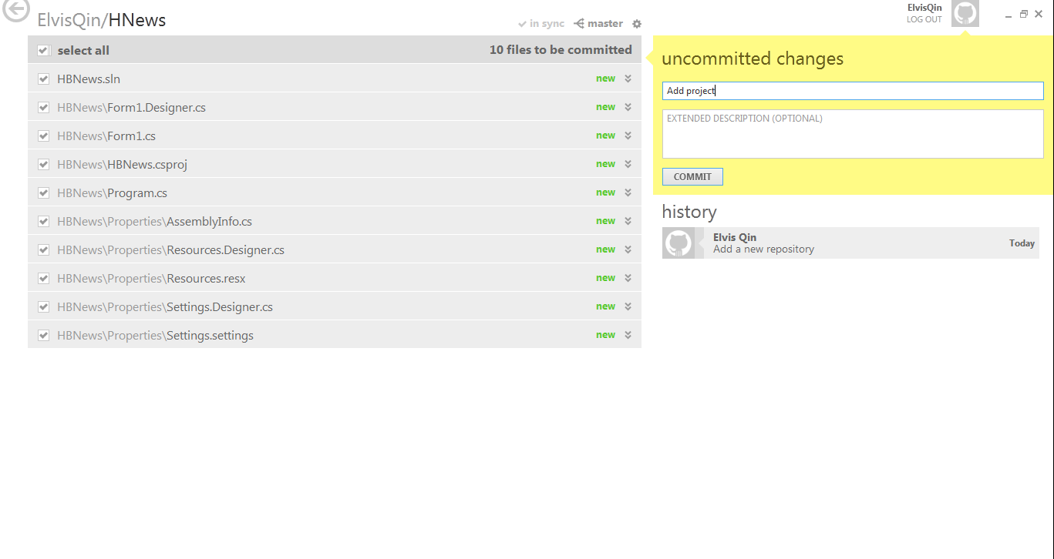

6. 最后，点击sync将本地仓库提交到github

7. 参与开源项目协同开发：

    github现在已经深度支持Windows开发者了，现在每个在github的开源项目前面都有一个“Clone in Windows”的按钮，我们可以Clone任何我们感兴趣的开源项目，然后在地进行修改，参与开源项目的开发。

    点击该按钮之后，浏览器会要求打开Github for Windows，并下载项目至本地，新建一个本地仓库：

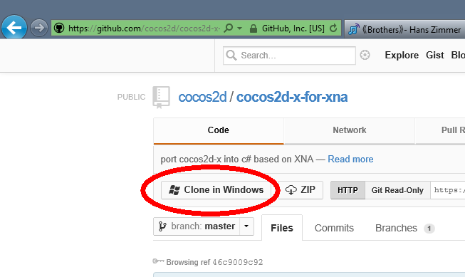

总结：github for Windows简化了一些概念和操作，并且几乎所有主要操作都通过图形界面来完成，基本上能完成日常写作了。这些主要的简化包括：

          1. 将push到远程仓库简化为一个同步按钮

          2. 将提交到本地仓库简化为只需要对一些列修改添加评论

更多的，还包括分支的建立和管理，这部分自己去探索吧，总之，github for Windows确实是一个非常好的工具。